
Rough and Sweet
Online malekursus fra kunstskolen CreateArt Academy

MATERIALEOVERSIGT
Malebund
Powertex hæfter på alle ikke olieholdige malebunde (lærred, træ etc.)
I videoen benyttes et board fra Ampersand i str. 24x30 cm.
Pensler
Brug hvad du har af store og små pensler. Husk at rengøre i vand umiddelbart efter brug.
Powertex materialer
- Powertex Universal Medium i farverne White el. Ivory
- Easy 3D Flex
- Powertex Liquidpower (Black)
- Colortrix metalpigment (Rich Gold)
- Powereffect interferenspigment (Golden Orange)
Farver
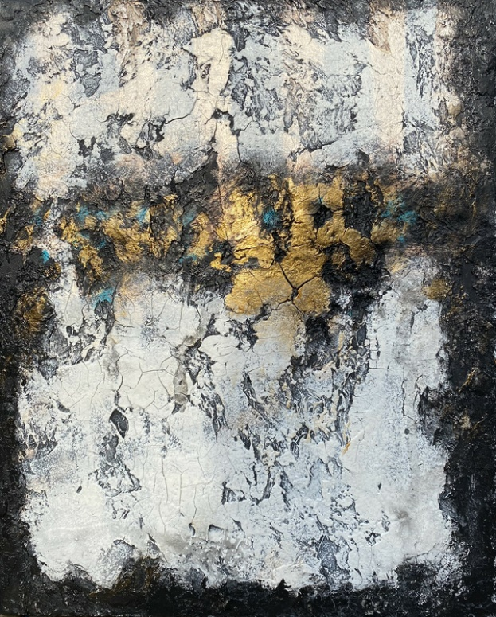
- Akrylmaling i sort
- Supplér gerne med andre farver
- Evt. en sort gesso til at grunde med
Øvrige materialer
- Spartler
- Malerulle
- Husholdningssvamp
- Sprayflaske med vand
- Plastbøtter og låg
- Gerne en føntørre
- Gummihandsker
- Aftørringspapir
- Bøtter med vand

Rigtig god fornøjelse med maleriet,
Bedste hilsner, Vivi Amelung
CreateArt
Tilmelding til akademiet på www.createart.dk – online kurser

